# 基本使用

**less文件：浏览器执行时需要编译成css文件**

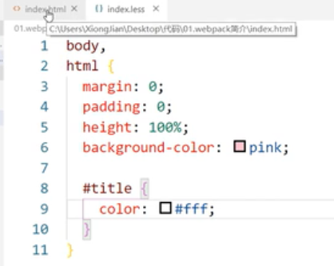

**引入less文件**

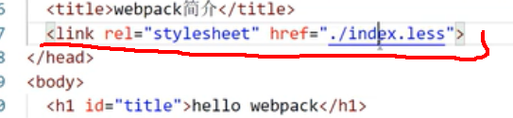

# Webpack核心组件

# 参考资料

**1、尚硅谷2020最新版Webpack5实战教程(从入门到精通)**

<https://www.bilibili.com/video/BV1e7411j7T5?from=search&seid=12554438808398402034>

从该B站评论获取百度网盘链接下载课件和代码